# Приложение ApplGar 1. Экран поиска заявлений

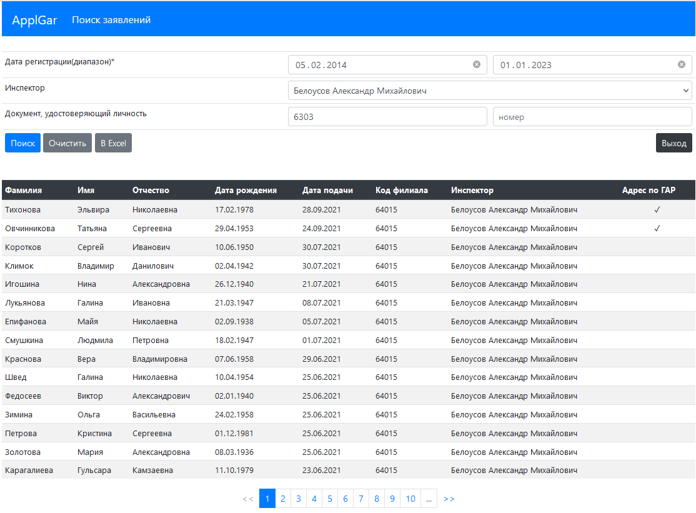

**Рис.1** Список заявлений, найденных в соответствии с формой поиска.  
  
Для формирования списка заявлений служит кнопка «Поиск». Внизу списка расположен компонент навигации по страницам. При клике по строке заявления, происходит открытие новой вкладки браузера с формой загрузки адреса из ГАР.  
Для выгрузки найденного списка заявлений в Excel, служи кнопка «В Excel».  
Кнопка «Очистить» сбрасывает установленные значения полей формы.  
Кнопка «Выход» завершает сеанс пользователя.

# 2. Экран загрузки адреса из ГАР

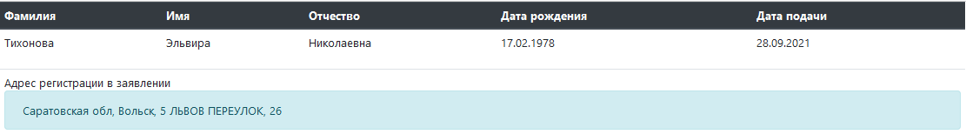

**Рис.2** Реквизиты заявителя с адресом регистрации из заявления.

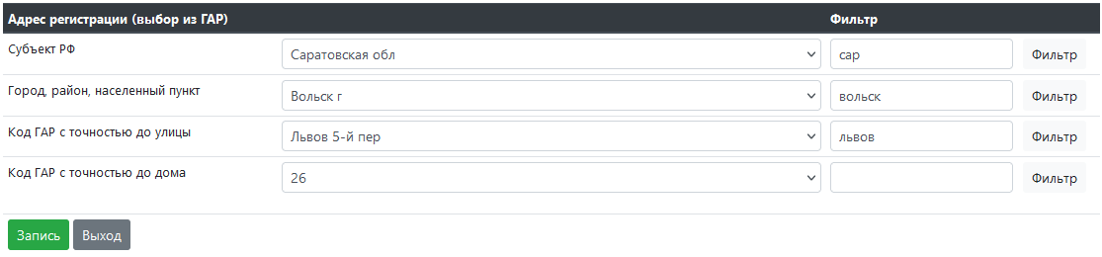

**Рис.3** Выбор адреса регистрации из ГАР.

Для быстрого поиска можно использовать фильтр по ключевым словам . Для установки фильтра cследует ввести ключевое слово(или часть слова) и нажать клавишу Enter либо кнопку «Фильтр». После этого выпадающий список будет отфильтрован.

Когда адрес регистрации не совпадает с адресом проживания, программа предлагает заполнить адрес проживания. Когда совпадает, адрес проживания будет заполнен автоматически.

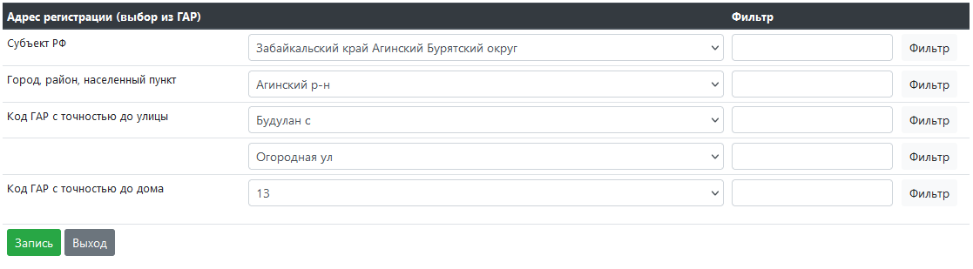

**Рис.4** Выбор адреса проживания из ГАР.  
  
На рисунке 3 показан случай, когда есть еще один населенный пункт(«Будулан с») между районом и улицей.

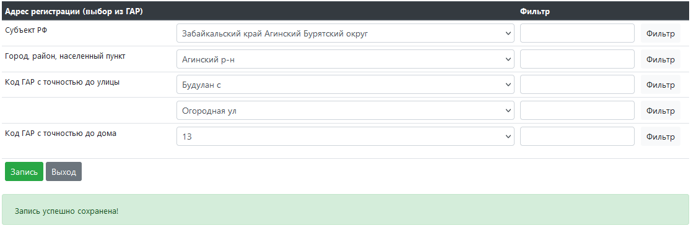

**Рис.5** Для сохранения отредактированного заявления, служит кнопка «Запись». При успешном сохранении появляется надпись «Запись успешно сохранена».  
При клике по кнопке «Выход», происходит закрытие экрана загрузки адреса из ГАР.